حزقيا والتهديد الأشوري العظيم
مونولوج درامي
2 ملوك 18-19
القس ستيف نيومان

مقدمة إلى حزقيا: وفي السنة الثالثة لهوشع بن أيلة ملك إسرائيل ملك حزقيا بن آحاز ملك يهوذا. كان ابن خمس وعشرين سنة حين ملك، وملك تسعاً وعشرين سنة في أورشليم، واسم أمه أبي ابنة زكريا، وعمل المستقيم في عيني الرب حسب كل ما عمل داود أبوه. هو أزال المرتفعات، وكسر التماثيل، وقطع السواري، وسحق حية النحاس التي عملها موسى لأن بني إسرائيل كانوا إلى تلك الأيام يوقدون لها ودعوها نحشتان.
على الرب إله إسرائيل اتكل، وبعده لم يكن مثله في جميع ملوك يهوذا ولا في الذين كانوا قبله. والتصق بالرب ولم يحد عنه، بل حفظ وصاياه التي أمر بها الرب موسى. وكان الرب معه، وحيثما كان يخرج كان ينجح (2 ملوك 18: 1-7أ)

هل شعرت يوماً أنك عالق في موقف مستحيل، موقف وصل إلى مكان لم يكن هناك مخرج منه؟ سأخبركم عن موقف كنت فيه، وكان فظيعاً جداً لدرجة أنه بدا وكأنه لا يوجد مخرج لي ولشعبي، كنت أشعر باليأس وكان شعبي يائساً بالتأكيد، لكن الله وفر لي مخرجاً، إذا كنت تواجه صعوبة اليوم، أريدك أن تستمع إلى قصتي وتتعلم، أعتقد أن الله لديه رسالة لك اليوم.

أنا حزقيا بن آحاز ملك يهوذا، منذ سن مبكرة قررت أن أسلك طريقاً مختلفاً عن والدي آحاز، لقد تحول عن شريعة موسى ونظر إلى ملوك إسرائيل الوثنيين، اتحاد القبائل الشمالية، كنماذج له في الإلتزام الديني، ونتيجة لذلك كان يعبد آلهة وثنية، بل وذهب إلى حد تقديم أحد إخوتي ذبيحة لأحد هذه الآلهة، هل يمكنك أن تتخيل ما يجب أن يحدث للوالد حتى يقتل ابنه كذبيحة؟ ثم أخطأ عندما هدده تحالف يضم إسرائيل وسوريا اللذين كانا يهددان مملكته، وبدلاً من أن يثق في الرب وثق في تغلث فلاسر ملك أشور، ليحل التهديدات العسكرية التي واجهها من هؤلاء الجيران في الشمال، يبدو أن هذه الثقة ناجحة ولكنها أدت إلى المزيد من المشاكل ليهوذا، عندما ذهب والدي إلى دمشق للقاء تغلث فلاسر، أصبح مفتوناً بالمذبح الوثني الذي رآه هناك، لذلك أمر ببناء مذبح وثني مثل الذي رآه في دمشق، وجعله يحل محل مذبح الرب في الهيكل في أورشليم، كان هذا ميراثي من والدي - عبادة الأوثان، والتمرد على الرب، والتخلي عن طرق الله من أجل أشياء أكثر انسجاماً مع ما كان يفعله الآخرون من حولنا.

قررت أنني لن أكون مثل والدي، أردت أن أكون مثل يشوع القديم الذي قال: أما أنا وبيتي فنعبد الرب، لذلك عندما أصبحت ملكاً، اتخذت خطوات لإعادة شعبنا إلى الرب، لقد حطمت الأصنام الوثنية وقطعت الأعمدة المخصصة لعشيرة زوجة البعل وهي إلهة وثنية، كان الناس يعبدون الرب في مذابحهم الخاصة على التلال والمرتفعات المختلفة، وكان هذا بسبب التأثيرات الوثنية، كان من المفترض أن تكون التلال أقرب إلى الآلهة وبالتالي أفضل للعبادة، لكن شريعة موسى قالت أننا يجب أن نعبد فقط في الهيكل المركزي، الذي كان في البداية خيمة الاجتماع ومن ثم الهيكل، أزلت المرتفعات حيث كان الرب يعبد على التلال، لقد تطلب الأمر شجاعة لرفض الطرق الوثنية وتكريس شعبنا ليتبع الرب مرة أخرى، كانت هذه أوقاتًا خطيرة واعتقد الكثيرون أننا يمكن أن نغضب الآلهة (التي كانت آلهة كاذبة)، أو نواجه مشاكل مع القوة العظمى آشور إذا تخلينا عن العبادة الوثنية.

في عامي الرابع هاجم الآشوريون إسرائيل، مملكة الأسباط الشمالية وحاصروا عاصمتها السامرة، استمر الحصار ثلاث سنوات رهيبة، لكن الآشوريين جوعوهم واستولوا على المدينة ورحَّلوا الناس، لقد كان وقتاً رهيباً من المعاناة. غني عن القول أيضاً لو أنهم اتبعوا الرب وحفظوا شريعته، لما حدث كل هذا الدمار، لقد قال المؤرخ العبراني بحق لماذا حدث ذلك: حدث هذا لأنهم لم يسمعوا للرب إلههم بل نقضوا عهده، لكل ما أوصى به موسى عبد الرب، ولم يستمعوا للأوامر ولم ينفذوها. (2 ملوك 18: 12)

نحن في يهوذا المملكة الجنوبية لشعب إسرائيل، شعرنا بالقلق عندما سقطت المملكة الشمالية في أيدي الآشوريين، لكننا نجونا من المشاكل عندما غادر الجيش الآشوري أراضينا، ولكن في زمن السلام الذي نعيشه، كان الكثيرون يشعرون بالقلق من عودة الآشوريين إلى أرضنا.
بعد سبع سنوات خلال السنة الرابعة عشرة من حكمي، جاءت إلينا مشكلة آشور، إذ هاجم سنحاريب ملك أشور جميع مدن يهوذا المحصنة واستولى عليها - أكثر من أربعين منها ولم يبق إلا أورشليم، ولكم أن تتخيلوا مدى خوفنا جميعا، كان الناس يائسين وأرادوا مني أن أفعل شيئاً مختلفاً، أي شيء حتى لا نعاني من الحصار البطيء والمجاعة مثلما عانت السامرة.

كانت لخيش أفضل مدينة محصنة بعد أورشليم.
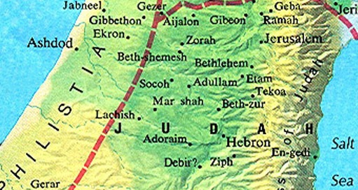

رسم توضيحي لمدينة لخيش المحصنة:

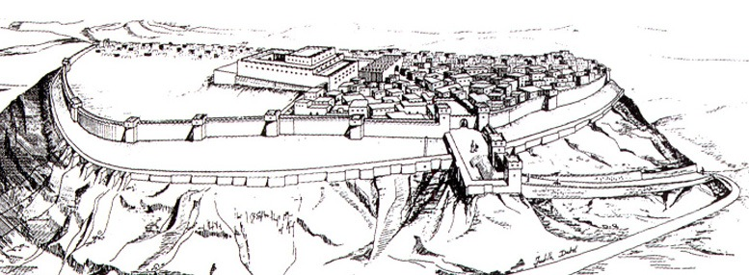

احتفل سنحاريب بهذا النصر وغيره من خلال منحوتات بارزة على الحجر في سجلاته الرسمية.

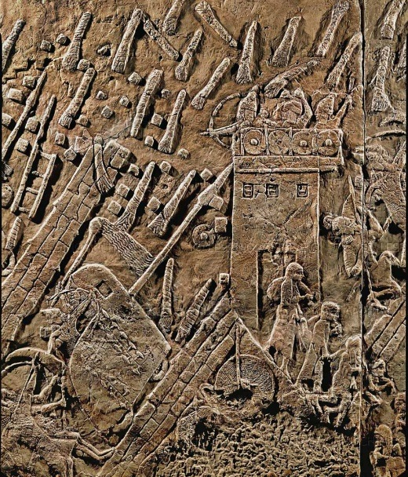

أرسل من لخيش بعض رؤساء خدمه إلي في أورشليم ليحاولوا أن يقنعوني بالإستسلام، لقد أراد التعجيل بإكمال انتصاره وعدم تأخير حصار طويل آخر.
تحدث رجال سنحاريب إلى بعض موظفيي وقالوا لهم أن يسلموني هذه الرسالة : هكذا يقول الملك العظيم ملك أشور: ما الإتكال الذي اتكلت؟ قلت إنما كلام الشفتين هو مشورة وبأس للحرب، والآن على من اتكلت حتى عصيت علي؟ فالآن هوذا قد اتكلت على عكاز هذه القصبة المرضوضة على مصر، التي إذا توكأ أحد عليها دخلت في كفه وثقبتها، هكذا هو فرعون ملك مصر لجميع المتكلين عليه، وإذا قلتم لي: على الرب إلهنا اتكلنا، أفليس هو الذي أزال حزقيا مرتفعاته ومذابحه وقال ليهوذا ولأورشليم: أمام هذا المذبح تسجدون في أورشليم؟ والآن راهن سيدي ملك أشور، فأعطيك ألفي فرس إن كنت تقدر أن تجعل عليها راكبي، فكيف ترد وجه وال واحد من عبيد سيدي الصغار، وتتكل على مصر لأجل مركبات وفرسان؟ والآن هل بدون الرب صعدت على هذا الموضع لأخربه؟ الرب قال لي اصعد على هذه الأرض واخربها (2 ملوك 18: 19-25).

لقد كانوا مخادعين ويحاولون جعل شعبي يخافون من عدم الإستسلام لهم، لقد استغرق الأمر منهم ثلاث سنوات لإرهاق شعب السامرة بالحصار، ولم يرغبوا في قضاء مثل هذا الوقت الطويل للتغلب علينا، فتحدثوا عن عدم جدوى الثقة في المصريين لحمايتنا منهم، لقد كانوا القوة العظمى في الجنوب والخيار البشري الوحيد لمعارضة الآشوريين، لقد تكلموا ضد الثقة في الرب كما لو كانت أيضاً عديمة الجدوى، أخبرتك أنني هدمت المرتفعات والمذابح غير القانونية، التي كانت مخصصة للرب خارج أورشليم، والآن يحاول هؤلاء الآشوريون جعل شعبي يخاف من أننا قمنا بإهانة الرب، ثم كانت لديهم الجرأة للإدعاء بأن الرب قال لهم أن يأتوا ليهزمونا، وأن مقاومتهم ستكون مقاومة للرب.

ماذا ستفعل في مثل هذه الحالة؟ هل ستستسلم؟ هل يبدو هذا وكأنه الشيء العملي الذي يجب القيام به؟ كان الناس يائسين، كنت أعرف أنهم يعتقدون أنني مجنون، كيف يمكن أن تكون لدينا أي فرصة لمقاومة الآشوريين بنجاح؟ كان لديهم جيش ضخم يضم عشرات الآلاف من الجنود، وقد استولوا بالفعل على كل مدينة من مدن يهوذا الأخرى ولم يبق إلا أورشليم.

ومما زاد الطين بلة أن هؤلاء المسؤولين الآشوريين لم يتحدثوا فقط مع المسؤولين الذين معي، بل أيضاً مع جميع الأشخاص الذين سمعوهم يصرخون لهم باللغة العبرية، في محاولة لإبعادهم عني وعن الثقة في الله، كنت آمل أن يتم تقديم تهديداتهم وعروضهم على انفراد، لي وللمسؤولين التابعين لي للرد عليها لكن لا، وقد صنعت بصوت عالٍ بالعبرية ليسمعها جميع الشعب.

ثم وقف قائد الجيش ونادى بالعبرانية: اسمعوا كلام الملك العظيم ملك أشور، هكذا يقول الملك: لا يخدعكم حزقيا، لأنه لا يقدر أن ينقذكم من يده، ولا يجعلكم حزقيا تتكلون على الرب قائلاً: إنقاذاً ينقذنا الرب ولا تدفع هذه المدينة إلى يد ملك أشور، لا تسمعوا لحزقيا لأنه هكذا يقول ملك أشور: اعقدوا معي صلحاً واخرجوا إلي، وكلوا كل واحد من جفنته وكل واحد من تينته، واشربوا كل واحد ماء بئره، حتى آتي وآخذكم إلى أرض كأرضكم، أرض حنطة وخمر، أرض خبز وكروم، أرض زيتون وعسل، واحيوا ولا تموتوا (2 ملوك 18: 28-32)

كان هذا يزداد سوءًا، بدت عروض السلام التي قدموها جيدة جداً - كل منهم لديه كرمته وتينته الخاصة به، لكنني علمت أنهم لن يكونوا صادقين معنا، لم أرغب في الإستسلام للخوف مهما ساء الوضع، لم أكن أريد أن أصبح غير مخلص للرب لمجرد أن الوضع بدا ميؤوساً منه من الناحية البشرية، ماذا يمكنني أن أفعل؟ فلما أخبرني عبيدي بما حدث مزقت ثيابي، وارتديت المسوح وأرسلت إلى إشعياء النبي.

فقال لهم إشعيا: هكذا تقولون لسيدكم: هكذا قال الرب: لا تخف بسبب الكلام الذي سمعته - الذي جدف علي به غلمان ملك أشور، هأنذا أجعل فيه روحاً فيسمع خبراً ويرجع إلى أرضه، وأسقطه بالسيف في أرضه (2 ملوك 19: 6-7)

بدت هذه الكلمات جيدة، ولكن كيف يمكن أن تكون هذه الأشياء؟ هل سيتركنا الآشوريون حقاً؟ كنت أثق في الرب، لكن الأمر كان صعباً للغاية.

أرسل سنحاريب رؤسائه إلي ثانية بهذه الرسالة: هكذا تكلمون حزقيا ملك يهوذا قائلين: لا يخدعك إلهك الذي أنت متكل عليه قائلاً: لا تدفع أورشليم إلى يد ملك أشور، إنك قد سمعت ما فعل ملوك أشور بجميع الأراضي لإهلاكها، وهل تنجو أنت؟ هل أنقذت آلهة الأمم هؤلاء الذين أهلكهم آبائي، جوزان وحاران ورصف وبني عدن الذين في تلاسار؟ أين ملك حماة وملك أرفاد وملك مدينة سفروايم وهينع وعوا؟ (2 ملوك 19: 10-13)

لما استلمت رسالة الرسل وقرأتها، صعدت إلى هيكل الرب ونشرتها أمام الرب، وصليت إلى الرب:أيها الرب إله إسرائيل الجالس فوق الكروبيم، أنت هو الإله وحدك لكل ممالك الأرض، أنت صنعت السماء والأرض، أمل يا رب أذنك واسمع، افتح يا رب عينيك وانظر، واسمع كلام سنحاريب الذي أرسله ليعير الله الحي، حقاً يا رب إن ملوك أشور قد خربوا الأمم وأراضيهم، ودفعوا آلهتهم إلى النار ولأنهم ليسوا آلهة، بل صنعة أيدي الناس: خشب وحجر فأبادوهم، والآن أيها الرب إلهنا خلصنا من يده، فتعلم ممالك الأرض كلها أنك أنت الرب الإله وحدك (2 ملوك 19: 15-19).

أخبرني اشعياء بإجابة الرب: لذلك هكذا قال الرب عن ملك أشور: لا يدخل هذه المدينة، ولا يرمي هناك سهماً، ولا يتقدم عليها بترس، ولا يقيم عليها مترسة، في الطريق الذي جاء فيه يرجع، وإلى هذه المدينة لا يدخل يقول الرب، وأحامي عن هذه المدينة لأخلصها من أجل نفسي ومن أجل داود عبدي (2 ملوك 19: 32-34).

كانت هذه أخبار جيدة بشكل لا يصدق! ولم أكن أعرف كيف يتم هذا، ولكني آمنت بكلمة نبي الله إشعياء، في تلك الليلة خرج ملاك الرب وقتل من جيش أشور مئة وخمسة وثمانين ألفا، 185.000!!! عندما استيقظ الناس في صباح اليوم التالي، كانت هناك جميع الجثث، فانصرف سنحاريب ملك أشور إلى معسكره وانسحب، ثم عاد إلى نينوى وأقام فيها، وبعد فترة علمنا أن سنحاريب قُتل بعد عودته إلى أرضه كما قال إشعياء، وفي أحد الأيام بينما كان يتعبد في هيكل إلهه نسروك، قتله ابناه أدرملك وشرآصر بالسيف، وهربوا إلى أرض آراراط، وخلفه آسرحدون ابنه على الملك.

لا يمكنك أن تتخيل مدى دهشتنا ومدى ارتياحنا، عندما وجدنا أن كل هؤلاء الجنود قد قتلوا وانسحب الآشوريون، كنت مصمماً على قيادة الناس من خلال الثقة في الرب وعدم الإستسلام للخوف، اعتقد الكثيرون أنني مجنون، كما اعتقد الكثيرون أنني لم أكن عملياً، كيف يمكننا أن نأمل أن يرسل الله ملاكاً ليقتل هذا العدد الكبير من الجنود الأشوريين؟ هل يمكن أن نصدق أن الله سيفعل المستحيل؟

البعض منكم يواجه تحديات كبيرة في حياته، أوه، إنهم ليسوا مثل التحدي الذي أواجهه، لكني آمل أن تتمكن من أخذ الشجاعة من التحدي الخاص بي، ربما يطلب منك أصدقاؤك أن تكون عملياً وتتوقف عن الثقة بالله، ربما يشيرون إلى القوى العظمى التي تقف ضدك، قد لا يكون لديك تهديد الآشوريين، ولكن ربما سيكون لديك تهديد اقتصادي، هل ستغش وتسرق للحصول على ما تحتاجه أم تثق بالله؟ هل ستخالف القوانين أو تساوم على مبادئك، وتسيء معاملة الآخرين للتأكد من حصولك على ما يكفي لنفسك أم ستثق بالله؟

ربما لديك التهديد بدعوة الطاعة، هل ستكون مخلصاً في خدمة الله بوقتك وأموالك، حتى لو كان هذا يهدد أسلوب حياتك، ويعني أن الحياة لا تقتصر عليك وعلى راحتك فقط؟ هل ستستسلم للطرق الوثنية لمجرد أن جيرانك يفعلون هذه الأشياء؟ وهذا ما فعله والدي آحاز، قد تنجذب إلى عبادة أصنام عالمك، أشياء مثل المتعة والمال والسلطة، أنت تدع هذه الأشياء تصبح ذات قيمة مثل الآلهة، وتسمح لهم بإخبارك بما يجب عليك فعله وكيف تعيش حياتك، بدلاً من الحصول على توجيهاتك من الله نفسه.

ربما لديك تحديات في منزلك، زواجك صعب وتميل إلى الفرار، لقد سئمت من مشاكلك وتريد الإبتعاد عنها، ثق بالله ولا تستسلم، ثق به ليجد إجابات لك، صدِّق من قصتي أن الله يستطيع أن يفعل المستحيل لشعبه.

كما قال الملك العظيم سليمان: توكل على الرب بكل قلبك وعلى فهمك لا تعتمد، في كل طرقك اعرفه وهو يقوم سبلك (أمثال 3: 5-6)

الراوي: والقادر أن يفعل فوق كل شيء، أكثر جداً مما نطلب أو نفتكر، بحسب القوة التي تعمل فينا، له المجد في الكنيسة في المسيح يسوع إلى جميع أجيال دهر الدهور. آمين (أفسس 3: 20-21)

